
บันทึกข้อความ

ส่วนราชการ สำนักงานสาธารณสุขอำเภอไทยเจริญ จังหวัดยโสธร กลุ่มงานบริหารงานทั่วไป

ที่ ยส ๐๙๓๓/594 วันที่ 30 มิถุนายน 2569

เรื่อง รายงานสรุปผลการดำเนินการจัดซื้อจัดจ้างและจัดหาพัสดุรายเดือน มิถุนายน ประจำปีงบประมาณ

พ.ศ.๒๕๖9

เรียน สาธารณสุขอำเภอไทยเจริญ

กลุ่มงานบริหารทั่วไป(งานพัสดุ) สำนักงานสาธารณสุขอำเภอไทยเจริญ ขอรายงานสรุปผลการดำเนินการจัดซื้อจัดจ้างและจัดหาพัสดุรายเดือน มิถุนายน พ.ศ.2569 ประจำปีงบประมาณ ๒๕๖9 เพื่อให้เป็นไปตามประกาศคณะกรรมการข้อมูลข่าวสารของราชการ เรื่อง กำหนดข้อมูลข่าวสารตามเกณฑ์มาตรฐานความโปร่งใสและตัวชี้วัดความโปร่งใสของหน่วยงานของรัฐเป็นข้อมูลข่าวสารที่ต้องจัดไว้ให้ประชาชนตรวจดูได้ตามมาตรา 9 วรรคหนึ่ง (8) แห่งพระราชบัญญัติข้อมูลข่าวสารของราชการ พ.ศ. 2540 จึงขออนุญาตนำข้อมูลสรุปผลการดำเนินการจัดซื้อจัดจ้างในรอบเดือน(แบบ สขร.๑) ขึ้นบนเว็บไซต์ของสำนักงานสาธารณสุขอำเภอไทยเจริญ (ข่าวการจัดซื้อจัดจ้าง) เพื่อเผยแพร่ข้อมูลต่อสาธารณะผ่านเว็บไซต์ของหน่วยงาน ในปีงบประมาณ ๒๕๖9

จึงเรียนมาเพื่อโปรดทราบและพิจารณา หากเห็นชอบขอได้โปรดลงนามอนุมัติให้เผยแพร่ข้อมูลตามช่องทางสื่อสารของหน่วยงานและลงนามอนุมัติในแบบฟอร์มเผยแพร่ข้อมูลผ่านเว็บไซต์ของหน่วยงานต่อไป



(นางสาวจุฬาลักษณ์ วงษ์ศรีแก้ว)
นักวิชาการสาธารณสุขปฏิบัติการ

ทราบ/อนุมัติให้ดำเนินการ


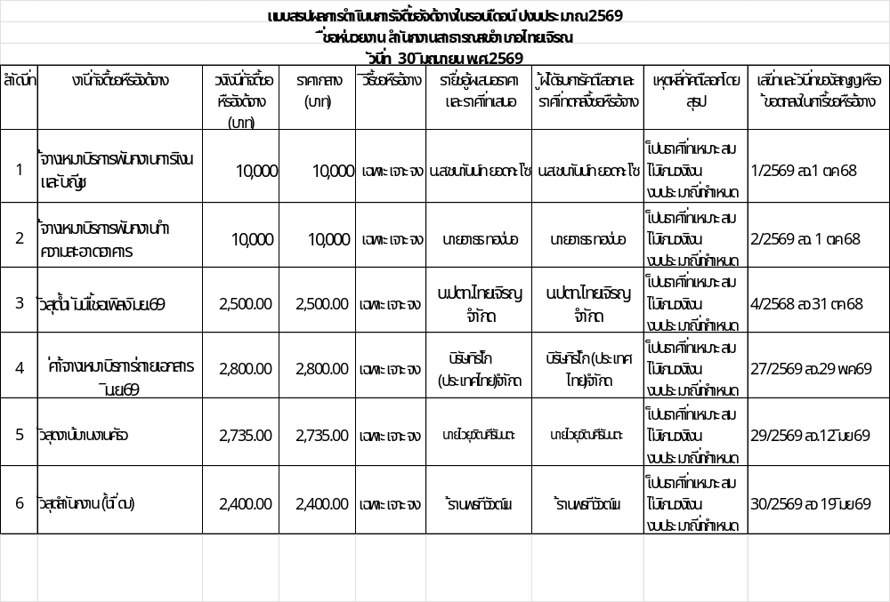
ผู้รายงาน
(นางสาวจุฬาลักษณ์ วงษ์ศรีแก้ว)
เจ้าหน้าที่

